- 목적 :
1. Sonics tool을 활용해서,
Toyarm + Toyarm Wrapper + Ocp Bus + Rom + Ram 붙은 시뮬레이션 환경
+
Uart IP(Slave) 붙이기.

2. 위의 환경에서 시뮬레이션 검증작업

- Sonics tool Feature :
Corecreator : IP interface model
Soccreator : bus generation

C. soccreator :
Overview : Bus Generation 기능의 sub_util
D. Corecreator

정리>
이 문서의 Sequence는
1. Soccreator 를 통해 OCP 버스를 만든다.
2. create netlist
2. top netlist 추출
3.

추후에, update 될 내용으로 ,
2. corecreator를 통해서 IP Interface를 만들어서, soccreator에 ip 들의 gui를
Library로 사용할 수 있다.

- soccreator 설명.

  - 컨셉. 기존의 basicbus_rtl.conf 파일을 이용한다.
  - 새로운 작성은 skip.
  - soccreator 띄우기 위한 환경은 tool_license.doc 문서 참조.

% Bash> soccreator &
위의 soccreator 실행 후 나오는 gui interface이다.

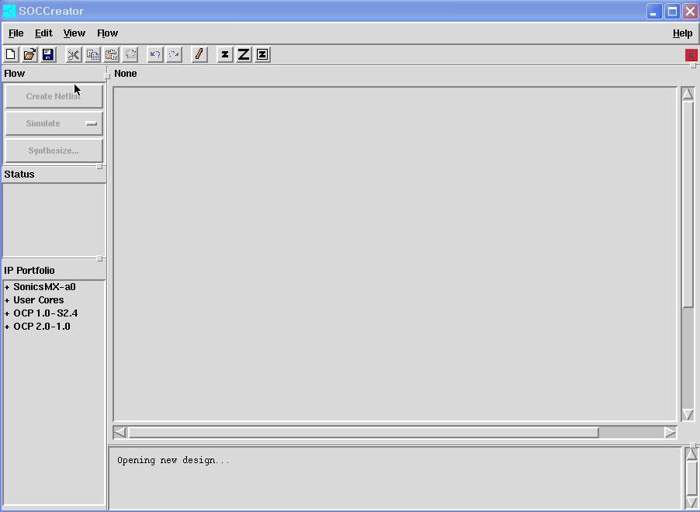

여기서 기존의 버스 시스템을 open한다.
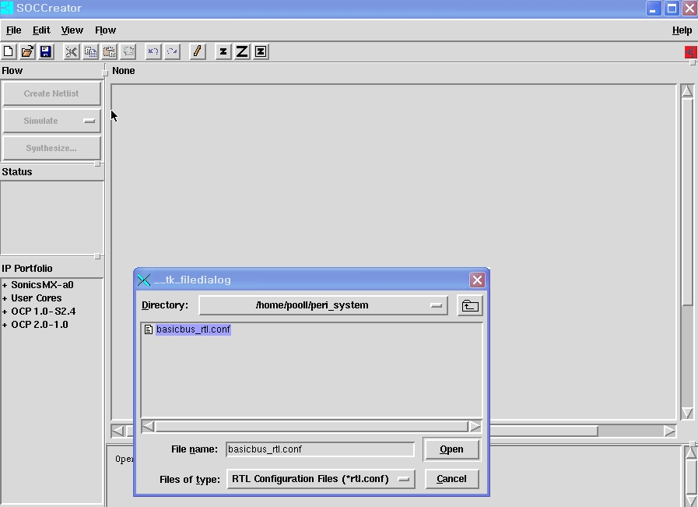

위의 과정(open) 후 나타나는 그림이다.
아래의 그림은 기존의 간단한 테스트를 위한 플랫폼으로써 , quick tutorial 로서 유용하다.

다시 한번 말해서 우리의 목적은 여기 이 환경에서 slave를 하나 더 추가 시키는 것이다.

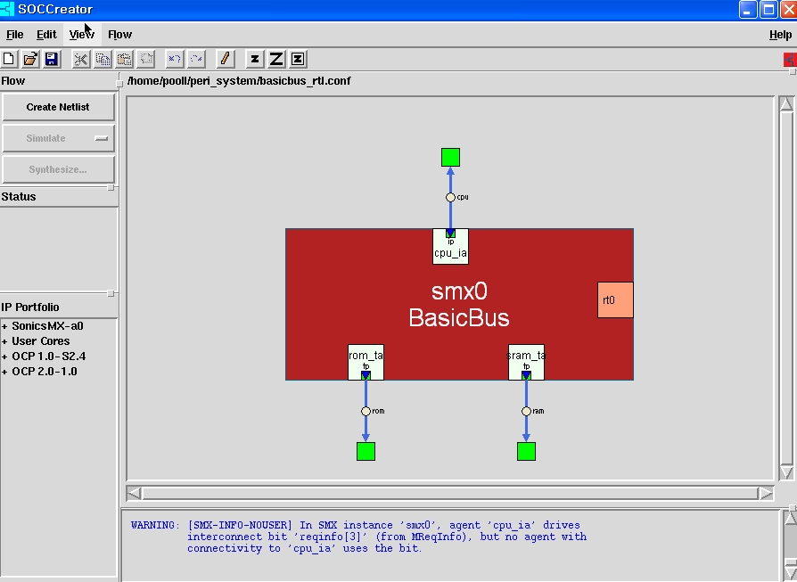

<gui interface 사용에 대한 그림.>
  - 버스 추가:
    - IP Portfolio 란의 sonicsMX-a0 를 클릭
.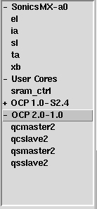

    - SonicsMX-a0
      - el:
      - ia:
      - sl:d
      - ta:d
      - xb:d
    - User Cores
      - Sram_ctr
    - OCP 2.0-1.0
      - Qcmaster2:
      - Qcslave2
      - Qsmaster2:
      - Qsslave2:

이상과 같은 내용의 탭으로 구성되어 있다.

- 드래근 앤 드롭.
IP Portfolio 에서 필요한 IP 들을 클릭한 후에 드래그 앤 드롭으로 오른쪽 메인창에 놓는다. (생성)

  - slave target agent 추가:
    - 추가 할려는 UART slave ip를 위한 포트를 만들어야 한다.
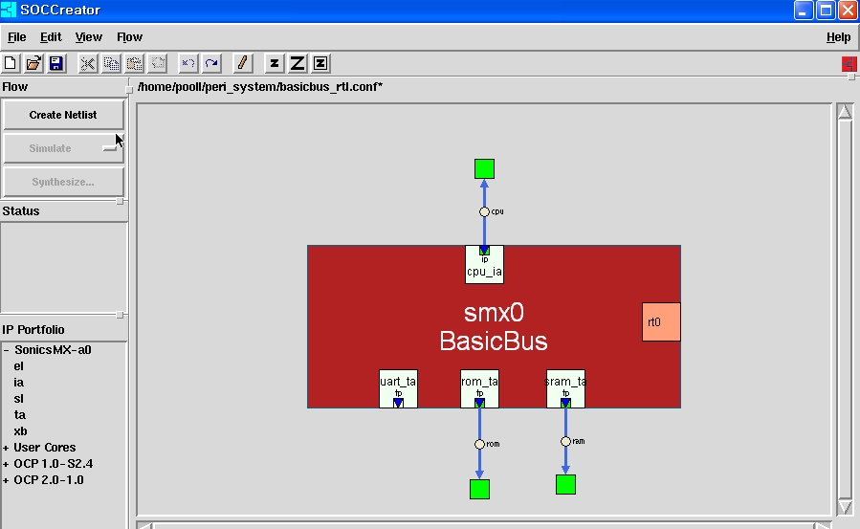

  - uart_tbb 의 화살표 아이콘에 오른쪽 마우스 클릭한 하며 ㄴpop 창 발생
  - 거기서, add external interface를 눌러주면, 위의 rom_ta 와 같은 external interface가 생성된다.
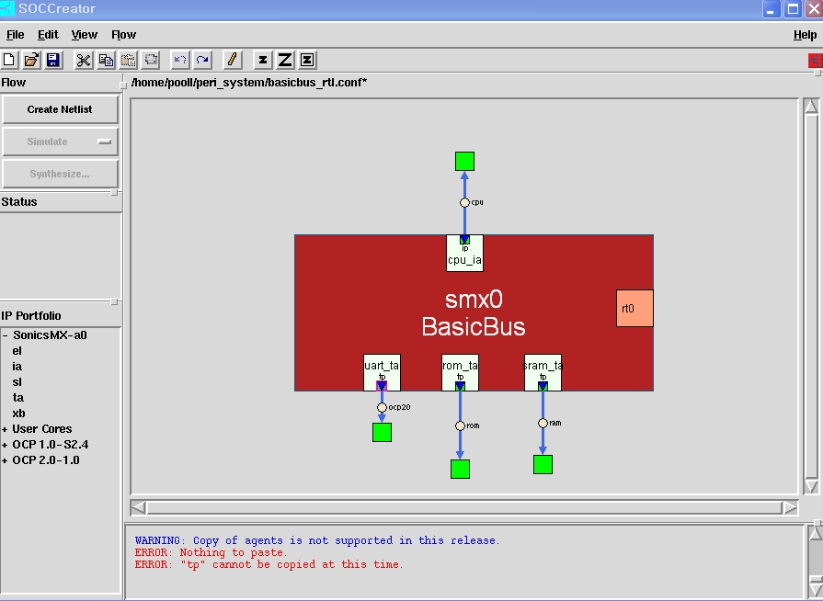

Note> target agent 단자를 copy 해도 가능한데, 지금 사용하는 이 evalution 에서는 지원해 주지 않는다.

기존 cpu_ia, rom_ta, sram_ta 들은 환경이 셋팅되어 있다.
Uart_ta를 추가 하였으니, 환경 셋팅을 하자.
Uart_ta 아이콘에 오른쪽 마우스 클릭.

